Sedmero krkavců

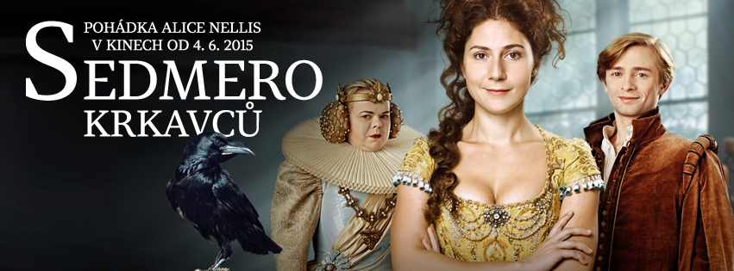

Vstupné: 60,-- Kč ; důchodci 25,-- Kč ; děti zdarma

